Pavilon Tropické bažiny – generální oprava polykarbonátové střechy

Upraveno dne 1.9.2025 na základě skutečností zjištěných při prohlídce stavby, kde byl uznán rozpor mezi rozpočtem a závazně technickými požadavky.
Důvodem k úpravě byl problém v návaznosti ventilačních oken a použití průběžných spodních Al lišt a systémovému Al ukončení světlíku. Výškově by se prvky zasklívacího systému dostaly do kolize. Nebude řešeno kompletní výměnou ventilačních oken vč. rámu. Technické řešení využije stávající napínací systém přítlačných lišt, patní sestavu z nerezového plechu a patek šroubovaných na Al lišty.

ZÁVAZNÉ TECHNICKÉ POŽADAVKY:

- Al vrchní krycí lišty musí mít ve střední části výlisek zajišťující větší tuhost lišt.
    - důkladné utěsnění komůrek polykarbonátových desek, základní Al (levné) pásky nejsou
vyhovující, vrchní část např. butylkaučuková Al páska, spodní strana prodyšná páska
- kontrola těsnění v okapní části,
- polykarbonátové desky tl. 16mm, PC desky v ploše oblouku musí mít originální hranu z výroby. Není přípustný podélný řez desky (snížení tuhosti v okraji)!!!
- provádění opravy bude postupnou demontáží a montáží
- zajištění materiálu proti větru
- ochrana dotčených ploch a konstrukcí před poškozením
- zajištění BOZP - zpracovat technologický postup
- je požadavek instalace záchytných sítí mezi hlavní nosníky v ploše půdorysu. Záchytná síť
bude doplněna o nenosnou plachtu proti pádu nečistot.
- pro zařízení staveniště a přístup na světlík je omezený prostor, je třeba počítat s náročnou
denní manipulací dlouhých desek PC a lišt ze světlíku a na světlík
- koordinace s požadavky investora - vliv provozu zoo!
- zařízení pracoviště – především ohrazení, oplocení pracoviště, průběžný úklid
- provizorní zabezpečení, úprava sítě a zpětná montáž sítě velké průchozí voliéry po dobu stavby

DETAIL č. 1 – ukončení oblouku – současný stav, repase napínacího systému
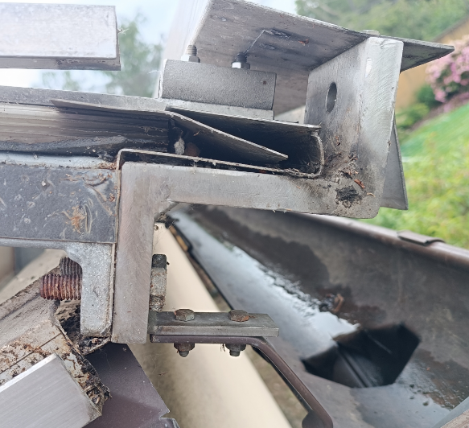

vrchní Al lišta, umožňuje vložení těsnění EPDM, obsahuje středový prvek pro uchycení Al patek
